Discurso de encerramento para o Puja da Paz Amorosa Mundial em 26 de março de 2012

26 de março de 2012

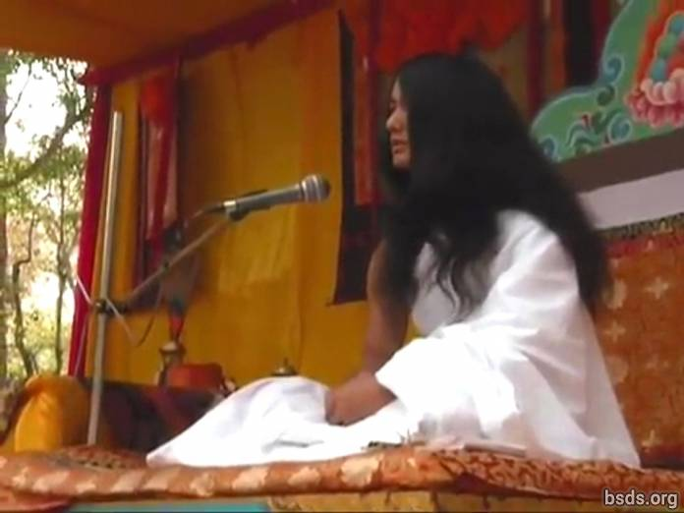

1. Que todos os Sanghas [1] , mantendo a disciplina do Dharma [2] , reunidos na Puja da Paz Amorosa Mundial [3] mostrem a unificação ao mundo, unindo todos os seres sencientes dentro dos perímetros do poder do Dharma, superando todas as ilusões e obstáculos dos dias passados, presentes e futuros.

2.Ao seguirmos a senda do caminho do verdadeiro Dharma, a iluminação perfeita será realizada, a compreensão da Paz Mundial e o sentimento de Maitri (bondade amorosa) será estabelecido, possa a aquisição do Mundo do Dharma ser manifestada.

Que todos os seres sejam felizes. Que assim seja.

________________________________

Notas:

1) Sangha – Assembléia / grupo com objetivo comum, visão, propósito.

2) Dharma – Verdade universal e cósmica, justiça, caminho virtuoso, lei libertadora.

3) Puja – ritual, adoração, cerimônia, orações.

https://bsds.org/pt_BR/news/125/discurso-de-encerramento-para-o-puja-da-paz

